NOMBRE DEL ALUMNO: ALMA MIA ESTIGARRIBIA
AUTOR: JOSÉ MARTÍ
PUBLICÓ FAMILIA: ESTIGARRIBIA
GRADO: 6º

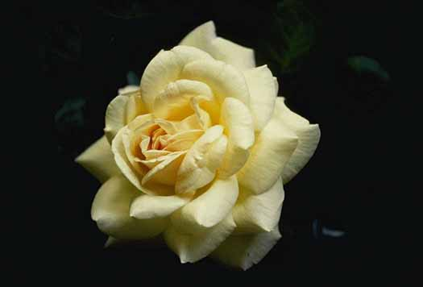

Cultivo una rosa blanca
en junio como en enero
para el amigo sincero
que me da su mano franca.
Y para el cruel que me arranca
el corazón con que vivo,
cardo ni ortiga cultivo;
cultivo la rosa blanca.

